

No. xxx, 2010

Hacia la Sostenibilidad - Towards Sustainability

Servicios de los ecosistemas, oportunidades y riesgos de negocio
Ing. Marcello Hernández B, MGA
Consultor del área de Ambiente y Desarrollo

¿Qué son los servicios de los ecosistemas o ambientales (SSEE)?
Los servicios de los ecosistemas, o como muchas veces son también llamados, “servicios ambientales”, “servicios de la naturaleza” o “servicios ecológicos” son los beneficios que las personas y/o empresas obtienen de los ecosistemas (Millenyum Assesment, 2005).

Estos servicios se pueden dividir en 4 clases:

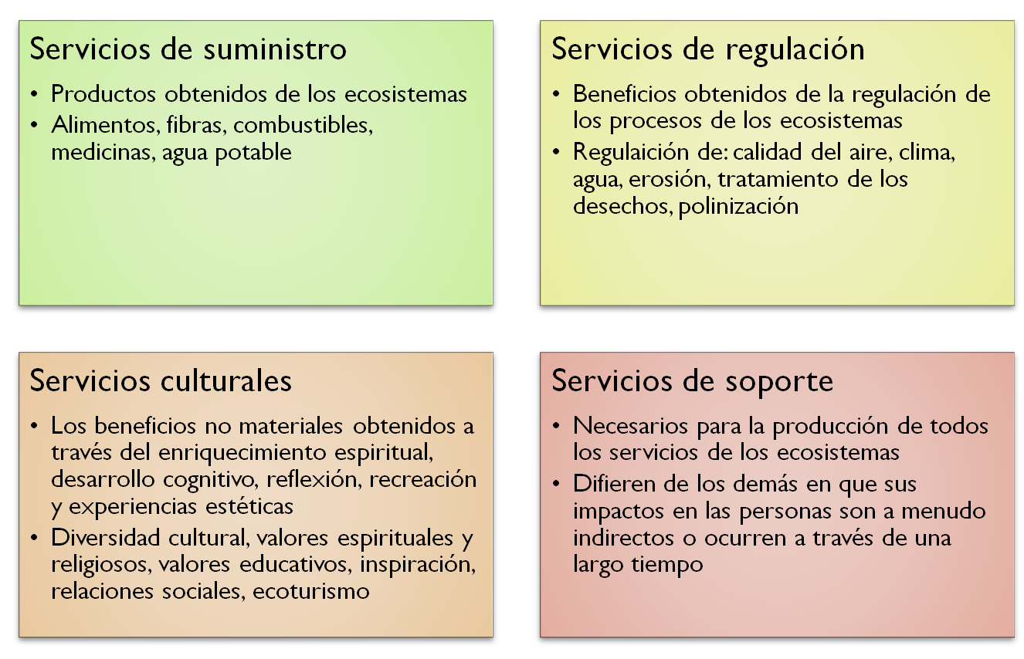
- Varios escenarios, como “business as usual”
- Para el 2050, la pérdida de biodiversidad y de servicios de los ecosistemas costarán 6% del GDP global
- 11% de las áreas naturales que quedan en el 2000 se esperan que se pierdan debido al aumento en infraestructura y cambio climático
- 40% de la tierra con impacto bajo actualmente se espera que se transforme en tierra de agricultura intensa con una pérdida de biodiversidad sustancial

“Economics of Ecosystems and Biodiversity” (TEEB 2008)

Fig. 1. Clases de SSEE

Como se observa en la figura anterior, existe una alta dependencia por parte de las personas y las empresas de estos servicios que la naturaleza brinda “gratis”, sin embargo, al no tener un precio y ser “un servicio común”, sufren lo que se conoce como “la tragedia de los comunes”, que al ser propiedad de todos, nadie se responsabiliza por ellos. De esta manera, actualmente los SSEE se ven altamente afectados por la creciente degradación ambiental de los ecosistemas.

Estudio de evaluación y manejo de SSEE para la empresa
Mucho se habla de los impactos ambientales negativos de las empresas, pero lamentablemente es bajo un enfoque poco integral y la mayoría de las veces en términos muy puntuales y locales. Si embargo, vemos que la naturaleza se comporta como un gran sistema de complejas interacciones que necesita de un equilibrio para funcionar correctamente, donde impactos específicos pueden ocasionar cambios no solo sobre el elemento impactado si no sobre el sistema en general.

Bajo este punto de vista, la conservación de los recursos naturales y el uso sostenible de los mismos cobra un sentido más holístico y urgente para las empresas de hoy en día. Pero ¿Qué debe de hacer la empresa al respecto? ¿Cómo disminuir el impacto ambiental negativo y como aumentar el positivo sobre los SSEE? A continuación se explica brevemente los pasos esenciales a seguir para responder estas preguntas bajo una metodología definida según el Instituto Mundial de Recursos.

- Seleccionar el alcance. Escoger el “alcance” o límites dentro de los cuales conducir la estrategia. Los candidatos incluyen una unidad de negocio, producto, mercado, propiedad de tierras de la compañía, proyecto de infraestructura, proveedor principal, o segmento de cliente principal, entre otros.

- Identificar los SSEE prioritarios. Sistemáticamente evaluar la dependencia e impacto de la compañía en más de 20 servicios de ecosistemas. Determinar cuáles de ellos son servicios “prioritarios”— los más relevantes para el desempeño corporativo.

- Analizar tendencias en los servicios prioritarios. Investigar y evaluar la condición y las tendencias en los servicios de ecosistemas prioritarios, así como los líderes de estas tendencias.

- Identificar riesgos y oportunidades de negocio. Identificar y evaluar los riesgos y oportunidades de negocio que podrían surgir debido a tendencias en los servicios prioritarios de ecosistemas.

- Desarrollar estrategias. Esbozar estrategias para manejar los riesgos y oportunidades.


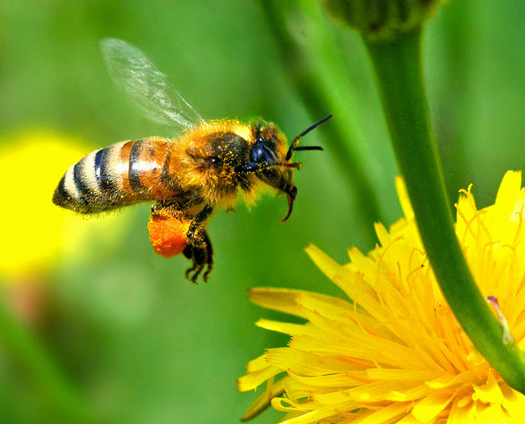


Éxito Empresarial
Es una publicación periódica de CEGESTI.
Si desea conocer más acerca de cómo mejorar la competitividad de su empresa, accese los artículos publicados anteriormente en nuestro sitio web: www.cegesti.org

